Асқар Павлодар қаласына іссапармен барып қонақ үйге тоқтады. Ол төмендегі кестені пайдаланып, ең тиімді (арзан) қонақ үйді таңдады. Егер оның іссапары 5 күнге созылса, іссапарға жұмсаған ақшасын табыңыз.
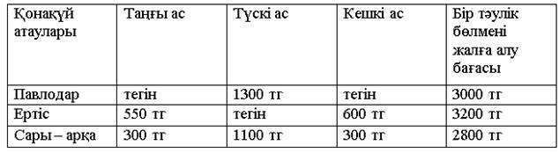
21500 тг
20000 тг
22500 тг
18500 тг
19000 тг

Сұрақ #37931 Берілген бес жауаптың біреуі дұрыс
Дарина өзінің терген гүлдерінен гүл шоқтарын жасады. Егер әр гүл шоғын 5 гүлден жасаса, 2 гүл артық қалады. Әр гүл шоғын 7 гүлден жасаса, 6 гүл артық қалады. Егер әр гүл шоғын 9 гүлден жасаса, барлық гүл жұмсалады. Дарина қанша гүл теріп әкелді?
18
54
27
36
45

Сұрақ #37932 Берілген бес жауаптың біреуі дұрыс
Банктің күту залында орташа жасы 23-ке тең 32 адам отыр. Күту залынан 1 адам шығып кеткенде, қалғандарының орташа жасы 22-ге тең болды. Күту залынан шығып кеткен адамның жасын табыңыз.
54
25
56
33
46

Сұрақ #37933 Берілген бес жауаптың біреуі дұрыс
Аулада жайылып жүрген тауықтардың саны қозылардың санына тең. Олардың барлығында 54 аяқ бар. Аулада неше тауық жайылып жүргендігін анықтаңыз
6
7
10
9
14

Сұрақ #37934 Берілген бес жауаптың біреуі дұрыс
Графиктің теңдеуін көрсетіңіз
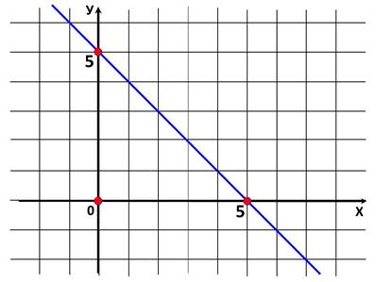

Сұрақ #37935 Берілген бес жауаптың біреуі дұрыс
Логикалық амал 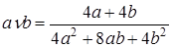 түрінде берілсе, онда мәнін есептеңіз.
12
5

Сұрақ #37936 Берілген бес жауаптың біреуі дұрыс
Заттың бағасы алғашқыда 15%-ға қымбаттап, екінші ретте соңғы бағасы
20% — ға арзандап, 2300 теңге болды. Заттың алғашқы бағасы неше теңге болғанын табыңыз
2200 теңге
2600 теңге
2700 теңге
2500 теңге
2400 теңге

Сұрақ #37937 Берілген бес жауаптың біреуі дұрыс
Текше түріндегі аквариумның төрттен үшіне су құйылған. Үстінен бес литр су құйса, асып кетеді, төрт литр су құйса толмайды. Аквариумның сыйымдылығы (литрмен) қай аралықта екенін табыңыз.
(16; 25)
(16; 20)
(30; 40)
(14; 24)
(12; 20)

Сұрақ #37938 Берілген бес жауаптың біреуі дұрыс
Еденді сырлауға қанша сыр кететінін есептеу үшін қандай өлшемдер жеткілікті екенін табыңыз
ауданын білу жеткілікті
енін білу жеткілікті
диагоналінің ұзындығын білу жеткілікті
периметрін білу жеткілікті
бұрыштарының шамасын білу жеткілікті

Сұрақ #37939 Берілген бес жауаптың біреуі дұрыс
Төрт карточкаға бір- бірден и, т, н, ы әріптері жазылған. Олар келесі бетімен аударылып, мұқият араластырылды. Кездейсоқ бір- бір карточкадан алып, бір қатарға тізіп шыққанда «тиын» сөзінің шығу ықтималдығының ондық үлеске дейінгі жуық мәнін табыңыз.
0,05
0,01
0,02
0,03
0,04

12…2223242526
Iздеу

Фильтр
- Барлық сұрақтар252
- Жауапсыз251
- Жауап берді1
Жауаптың болуы
- Жауап бар2
- Дауыс беру250

